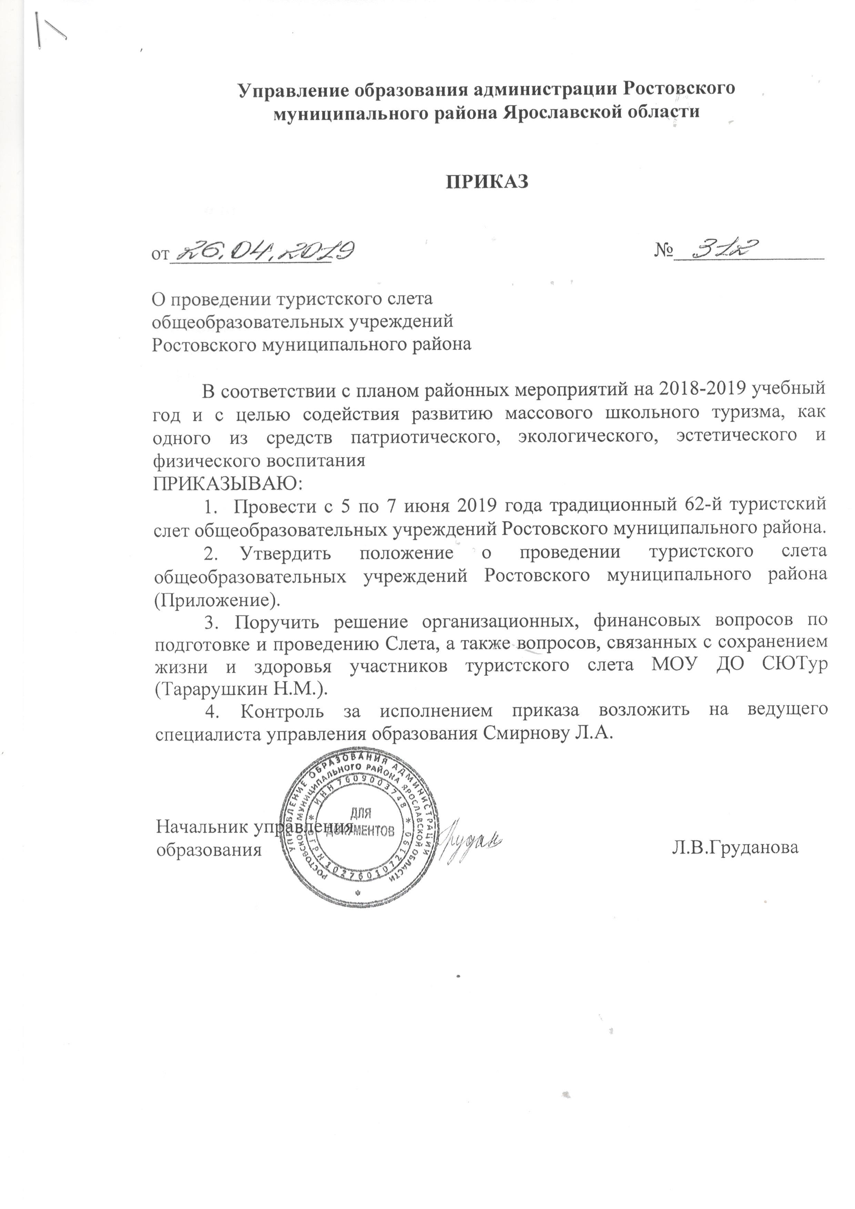

Приложение к приказу управления образования администрации РМР

от 26.04.2019 №312

ПОЛОЖЕНИЕ
о проведении 62-го туристского слета общеобразовательных
учреждений Ростовского муниципального района

Общие положения
62-й туристский слет общеобразовательных учреждений Ростовского муниципального района (далее Слет) проводится с целью содействия развитию массового школьного туризма, как одного из средств патриотического, экологического, эстетического и физического воспитания.
Слет проводится в рамках 75-летия героических страниц Великой Отечественной войны.
Организатором Слета является управление образования администрации Ростовского МР.
Проведение Слета осуществляет МОУ ДО СЮТур.
Непосредственное проведение соревнований и конкурсов возлагается на Главную судейскую коллегию.

Порядок проведения Слета
1 этап – слеты общеобразовательных учреждений (Дни здоровья в рамках акции «Русь 2019», ориентирование 4-х классов в Комсомольском парке по графику 29 апреля (понедельник), «Российский азимут» 19 мая (воскресенье).
2 этап - районный туристский слет: средняя и младшая группа 5-7 июня 2019 года, возможен заезд 4 июня – в р-не ДОЛ «Борок»
3 этап – июль 2019 года - Всероссийский слет туристов-краеведов: экологов, историков-этнографов на Алтае и в Севастополе; август 2019 года – Всероссийская экологическая экспедиция на Селигере; Всероссийский туристский слет учителей (Саратовская область).

Программа проведения Слета

05.06.2019 года:
09.00 – 10.00 часов – заезд команд-участников (район МАУ ДОЦ «Борок», Борисоглебский район, д. Селище);
10.00 – 12.00 часов – устройство бивака Слета;
12.00 – 18.00 часов – контрольно-туристский маршрут;
13.00 – 14.00 часов – обед;
18.00 – 19.00 часов - ужин;
19.00 – 21.30 часов – представление визиток команд-участников;
22.00 часов – отбой
06.06.2019 года:
07.00 часов – подъем;
08.00 – 09.00 часов – завтрак;
09.00 – 12.00 часов – ориентирование на местности;
12.00 – 13.00 часов – обед;
13.00 – 18.00 часов – соревнования- лично-командная техника, глазомерная съемка местности, конкурс краеведов;
18.00 – 19.00 часов – ужин;
19.00 – 21.30 часов – конкурсная программа: конкурсы стенгазет, вязки узлов, мини-ориентирование, конкурсы ТПТ;
21.30 – 22.30 часов – отбой
07.06.2019 года:
07.00 подъем;
08.00 – 09.00 часов – завтрак;
09.00 – 12.00 часов – соревнования по командно-туристской технике;
12.00 – 13.00 часов – обед;
13.00 часов – торжественное закрытие Слета, награждение участников;
с 14.00 часов – отъезд команд – участников.

Участники 2-го этапа Слета
Состав команды:
- 8 обучающихся (не менее 3-х девочек) 4-6 класс и младше и 2 руководителя - младшая группа;
- 8 обучающихся (не менее 3-х девочек) 7-9 класс и младше и 2 руководителя - средняя группа.

Программа 2-го этапа Слета
1. Ориентирование в заданном направлении (Л/К). Участвует 7 чел, 1 -лично.
2. Контрольно-туристский маршрут.
3. Лично-командные соревнования на короткой дистанции (туртехника). Участвует 7 человек (не менее 2 девушек), 1 -лично.
4. Командные соревнования на короткой дистанции (туртехника). Участвует 6 человек (не менее 2 девушек). В целях безопасности дистанции 3 и 4 зачетного, 6.1-6.3 незачетного вида, участники проходят в обвязках- своих или судейских).
5. Смотр туристских навыков (быт).
6.Конкурсная программа:
Зачетные конкурсы:
- конкурс художественной самодеятельности
- глазомерная съемка
- краеведы (экологи и историки)
Незачётные конкурсы:
- «Узлы», - «Миниориентирование» (лично), - «Газета»

Условия приема участников, порядок и срок подачи заявок
Предварительная заявка от руководителей общеобразовательных учреждений (список обучающихся, ФИО, должность руководителей, направляется на адрес электронной почты rostov2013@mail.ru или 6-08-83 до 26 апреля 2019 года.
Именная заявка по форме (Приложение 2) в формате Word высылается на адрес rostov2003@mail.ru, а заверенная руководителем командирующей организации, врачом и печатью медицинского учреждения с подписью каждого участника о прохождении инструктажа по технике безопасности и соблюдению «Условий» соревнований подается в мандатную комиссию по прибытию туристской группы на место сбора. Вместе с именной заявкой, необходимо предоставить приказ командирующей организации на детей и руководителей с указанием ответственного за жизнь и здоровье детей. Заявка подается отдельно на каждую возрастную группу.
Размещение участников в полевых условиях. Приготовление пищи на кострах. Каждая туристская группа - участница сбора должна иметь личное и групповое снаряжение для размещения в районе соревнований, а также полиэтиленовые и др. тенты на каждую палатку, секундомер, единую форму, эмблему, вымпел. Делегация должна иметь при себе медицинскую аптечку, ремнабор.
Финансирование
Расходы, связанные с проездом, участием команд, несут командирующие организации.
Расходы по организации и проведению, награждению участников Слета несет МОУ ДО СЮТур.

Подведение итогов Слета и награждение участников
Общекомандные результаты в каждой возрастной группе подводятся по сумме мест-очков, занятых командой в зачетных видах программы.
Команды, занявшие 1-3 места в общем зачете в каждой возрастной группе, награждаются кубками и дипломами, участники медалями и дипломами.
Команды и участники, занявшие призовые места в отдельных видах программы награждаются грамотами и дипломами.

Приложение к Положению

Заявка
на участие в 62-го туристском слете общеобразовательных
учреждений Ростовского муниципального района

Образовательное учреждение _____________________________________
От команды____________________________________________________
Заезд _________________________________________________________

№  пп | Группа | Фамилия,  Имя, Отчество | Класс | Квалификация | Дата рождения
1 |  | Иванов Петр Иванович | 6а | 3-ю | 28.12.2004

Всего допущено _______________чел.
Врач___________________________

Руководитель (и) команды (ФИО, дата рождения) ______________________
________________________________________________________________
телефон __________________________ E-mail_________________________

Директор школы__________________________________(подпись, печать)

